Spring web mvc框架课程
第二天

课程计划
- 高级参数绑定
  - 数组类型的参数绑定
  - List类型的绑定
- @RequestMapping注解的使用
- Controller方法返回值
- Springmvc中异常处理
- 图片上传处理
- Json数据交互
- Springmvc实现Restful
- 拦截器

高级参数绑定

绑定数组

需求
在商品列表页面选中多个商品，然后删除。

需求分析
此功能要求商品列表页面中的每个商品前有一个checkbook，选中多个商品后点击删除按钮把商品id传递给Controller，根据商品id删除商品信息。

Jsp中实现：
<c:forEach items="${itemList }" var="item">
<tr>
<td><input name="ids" value="${item.id}" type="checkbox"></td>
<td>${item.name }</td>
<td>${item.price }</td>
<td><fmt:formatDate value="${item.createtime}" pattern="yyyy-MM-dd HH:mm:ss"/></td>
<td>${item.detail }</td>
<td><a href="${pageContext.request.contextPath }/itemEdit.action?id=${item.id}">修改</a></td>
</tr>
</c:forEach>
生成html代码如下：
页面选中多个checkbox向controller方法传递
<table width="100%" border=1>
<tr>
<td>商品名称</td>
<td>商品价格</td>
<td>生产日期</td>
<td>商品描述</td>
<td>操作</td>
</tr>
<tr>
<td><input name="ids" value="1" type="checkbox"></td>
<td>台式机</td>
<td>3000.0</td>
<td>2016-02-03 13:22:53</td>
<td></td>
<td><a href="/springmvc-web/itemEdit.action?id=1">修改</a></td>
</tr>
<tr>
<td><input name="ids" value="2" type="checkbox"></td>
<td>笔记本</td>
<td>6000.0</td>
<td>2015-02-09 13:22:57</td>
<td></td>
<td><a href="/springmvc-web/itemEdit.action?id=2">修改</a></td>
</tr>
<tr>
<td><input name="ids" value="3" type="checkbox"></td>
<td>背包</td>
<td>200.0</td>
<td>2015-02-06 13:23:02</td>
<td></td>
<td><a href="/springmvc-web/itemEdit.action?id=3">修改</a></td>
</tr>
</table>

Controller
Controller方法中可以用String[]接收，或者pojo的String[]属性接收。两种方式任选其一即可。
定义如下：
@RequestMapping("/queryitem")
public String queryItem(QueryVo queryVo, String[] ids) {
System.out.println(queryVo.getItems().getName());
System.out.println(queryVo.getItems().getPrice());
System.out.println(ids.toString());
return null;
}
或者：
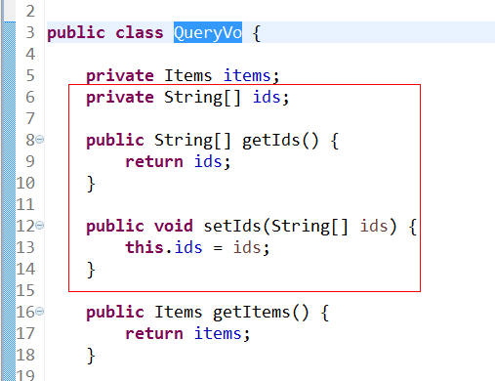
查看结果：
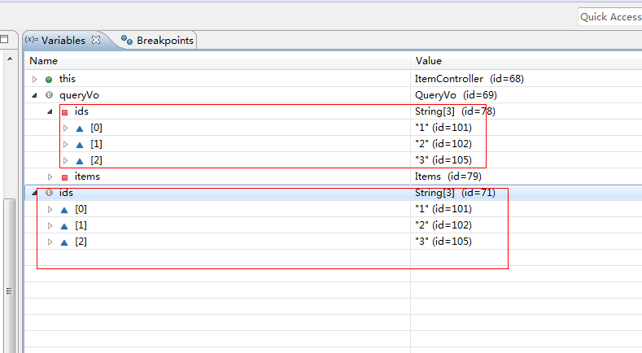

将表单的数据绑定到List

需求
实现商品数据的批量修改。

需求分析
要想实现商品数据的批量修改，需要在商品列表中可以对商品信息进行修改，并且可以批量提交修改后的商品数据。

接收商品列表的pojo
List中存放对象，并将定义的List放在包装类中，使用包装pojo对象接收。
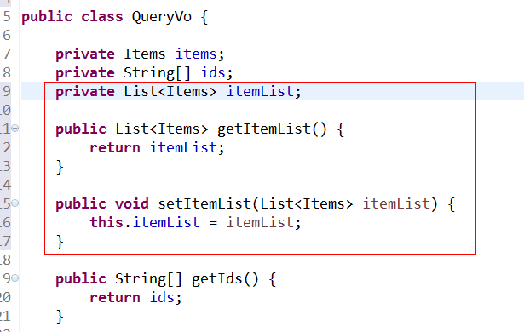

Jsp改造
页面定义如下：

<tr>
<td>
<input type="text" name=" itemsList[0].id" value="${item.id}"/>
</td>
<td>
<input type="text" name=" itemsList[0].name" value="${item.name }"/>
</td>
<td>
<input type="text" name=" itemsList[0].price" value="${item.price}"/>
</td>
</tr>
<tr>
<td>
<input type="text" name=" itemsList[1].id" value="${item.id}"/>
</td>
<td>
<input type="text" name=" itemsList[1].name" value="${item.name }"/>
</td>
<td>
<input type="text" name=" itemsList[1].price" value="${item.price}"/>
</td>
</tr>

Name属性必须是包装pojo的list属性+下标+元素属性。Jsp做如下改造：
<c:forEach items="${itemList }" var="item" varStatus="status">
<tr>
<td>
<input type="checkbox" name="ids" value="${item.id }">
<input type="hidden" name="itemList[${status.index }].id" value="${item.id }">
</td>
<td><input type="text" name="itemList[${status.index }].name" value="${item.name }"></td>
<td><input type="text" name="itemList[${status.index }].price" value="${item.price }"></td>
<td><input type="text" name="itemList[${status.index }].createtime" value="<fmt:formatDate value="${item.createtime}" pattern="yyyy-MM-dd HH:mm:ss"/>"></td>
<td><input type="text" name="itemList[${status.index }].detail" value="${item.detail }"></td>

<td><a href="${pageContext.request.contextPath }/item/itemEdit.action?id=${item.id}">修改</a></td>

</tr>
</c:forEach>

varStatus属性常用参数总结下：
${status.index} 输出行号，从0开始。
${status.count} 输出行号，从1开始。
${status.current} 当前这次迭代的（集合中的）项
${status.first} 判断当前项是否为集合中的第一项，返回值为true或false
${status.last} 判断当前项是否为集合中的最后一项，返回值为true或false
begin、end、step分别表示：起始序号，结束序号，跳跃步伐。

Contrller

@RequestMapping("/queryitem")
public String queryItem(QueryVo queryVo, String[] ids) {
System.out.println(queryVo.getItems().getName());
System.out.println(queryVo.getItems().getPrice());
System.out.println(ids.toString());
return null;
}

注意：接收List类型的数据必须是pojo的属性，方法的形参为List类型无法正确接收到数据。

@RequestMapping

通过RequestMapping注解可以定义不同的处理器映射规则。

URL路径映射
@RequestMapping(value="/item")或@RequestMapping("/item）
value的值是数组，可以将多个url映射到同一个方法
例如：
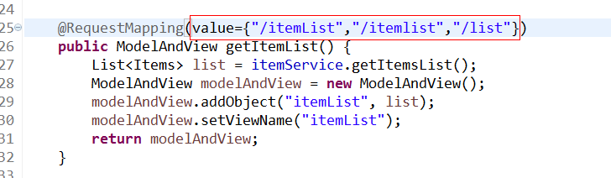

窄化请求映射
在class上添加@RequestMapping(url)指定通用请求前缀， 限制此类下的所有方法请求url必须以请求前缀开头，通过此方法对url进行分类管理。

如下：
@RequestMapping放在类名上边，设置请求前缀
@Controller
@RequestMapping("/item")

方法名上边设置请求映射url：
@RequestMapping放在方法名上边，如下：
@RequestMapping("/queryItem ")

访问地址为：/item/queryItem

请求方法限定
- 限定GET方法
@RequestMapping(method = RequestMethod.GET)

如果通过Post访问则报错：
HTTP Status 405 - Request method 'POST' not supported

例如：
@RequestMapping(value="/editItem",method=RequestMethod.GET)
- 限定POST方法

@RequestMapping(method = RequestMethod.POST)

如果通过Post访问则报错：
HTTP Status 405 - Request method 'GET' not supported

- GET和POST都可以
@RequestMapping(method={RequestMethod.GET,RequestMethod.POST})

controller方法返回值

返回ModelAndView
controller方法中定义ModelAndView对象并返回，对象中可添加model数据、指定view。

返回void
在controller方法形参上可以定义request和response，使用request或response指定响应结果：
1、使用request转向页面，如下：
request.getRequestDispatcher("页面路径").forward(request, response);

2、也可以通过response页面重定向：
response.sendRedirect("url")

3、也可以通过response指定响应结果，例如响应json数据如下：
response.setCharacterEncoding("utf-8");
response.setContentType("application/json;charset=utf-8");
response.getWriter().write("json串");

返回字符串

逻辑视图名

controller方法返回字符串可以指定逻辑视图名，通过视图解析器解析为物理视图地址。
//指定逻辑视图名，经过视图解析器解析为jsp物理路径：/WEB-INF/jsp/item/editItem.jsp
return "item/editItem";

Redirect重定向
Contrller方法返回结果重定向到一个url地址，如下商品修改提交后重定向到商品查询方法，参数无法带到商品查询方法中。
//重定向到queryItem.action地址,request无法带过去
return "redirect:queryItem.action";

redirect方式相当于“response.sendRedirect()”，转发后浏览器的地址栏变为转发后的地址，因为转发即执行了一个新的request和response。
由于新发起一个request原来的参数在转发时就不能传递到下一个url，如果要传参数可以/item/queryItem.action后边加参数，如下：
/item/queryItem?...&…..

forward转发
controller方法执行后继续执行另一个controller方法，如下商品修改提交后转向到商品修改页面，修改商品的id参数可以带到商品修改方法中。
//结果转发到editItem.action，request可以带过去
return "forward:editItem.action";

forward方式相当于“request.getRequestDispatcher().forward(request,response)”，转发后浏览器地址栏还是原来的地址。转发并没有执行新的request和response，而是和转发前的请求共用一个request和response。所以转发前请求的参数在转发后仍然可以读取到。

上传图片

配置虚拟目录
在tomcat上配置图片虚拟目录，在tomcat下conf/server.xml中添加：
<Context docBase="F:\develop\upload\temp" path="/pic" reloadable="false"/>

访问http://localhost:8080/pic即可访问F:\develop\upload\temp下的图片。

也可以通过eclipse配置：

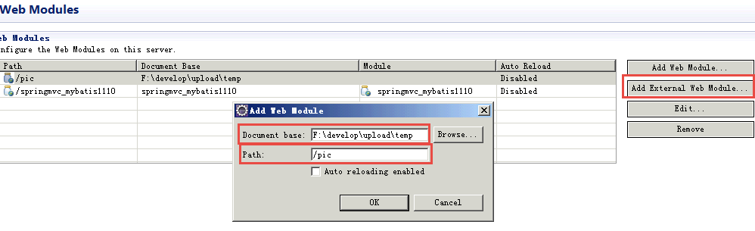

jar包
CommonsMultipartResolver解析器依赖commons-fileupload和commons-io，加入如下jar包：
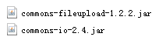

配置解析器
<!-- 文件上传 -->
<bean id="multipartResolver"
class="org.springframework.web.multipart.commons.CommonsMultipartResolver">
<!-- 设置上传文件的最大尺寸为5MB -->
<property name="maxUploadSize">
<value>5242880</value>
</property>
</bean>

图片上传
- controller：

//商品修改提交
@RequestMapping("/editItemSubmit")
public String editItemSubmit(Items items, MultipartFile pictureFile)throws Exception{

//原始文件名称
String pictureFile_name = pictureFile.getOriginalFilename();
//新文件名称
String newFileName = UUID.randomUUID().toString()+pictureFile_name.substring(pictureFile_name.lastIndexOf("."));

//上传图片
File uploadPic = new java.io.File("F:/develop/upload/temp/"+newFileName);

if(!uploadPic.exists()){
uploadPic.mkdirs();
}
//向磁盘写文件
pictureFile.transferTo(uploadPic);

.....

- 页面：

form添加enctype="multipart/form-data"：
<form id="itemForm"
action="${pageContext.request.contextPath }/item/editItemSubmit.action"
method="post" enctype="multipart/form-data">
<input type="hidden" name="pic" value="${item.pic }" />

file的name与controller形参一致：
<tr>
<td>商品图片</td>
<td><c:if test="${item.pic !=null}">
<img src="/pic/${item.pic}" width=100 height=100 />
<br />
</c:if> <input type="file" name="pictureFile" /></td>
</tr>

异常处理器

在上个例子中，上传图片的过程可能会发生异常。现在的异常处理方式是直接向上抛出。如果在Controller中向上抛出异常的话，那么异常信息就会显示到浏览器上，用户看到后非常的不友好。那么就需要我们及时将异常捕获，然后处理掉，给用户展示一个友好的页面。要实现这个效果就可以使用Springmvc提供的全局异常处理器。
在springmvc中可以使用全局异常处理器来统一捕获系统中发生的异常。然后在全局异常处理器中对异常进行处理，然后跳转到错误页面。

异常处理思路
Web工程中一般都是三层结构，如果系统中无论那一层发送异常都可以直接向上抛出，而不用处理。如下图所示，系统的dao、service、controller出现异常后都通过throws Exception向上抛出，最后由springmvc前端控制器交由异常处理器进行异常处理。

Controller
客户端
Service
Dao
Springmvc
DispatcherServlet
请求
异常
HandlerExceptionResolver
异常处理器
异常
异常

自定义异常处理器

public class CustomExceptionResolver implements HandlerExceptionResolver {

@Override
public ModelAndView resolveException(HttpServletRequest request,
HttpServletResponse response, Object handler, Exception ex) {

ex.printStackTrace();

ModelAndView modelAndView = new ModelAndView();
modelAndView.addObject("message", customException.getMessage());
modelAndView.setViewName("error");

return modelAndView;
}

}

取异常堆栈：
try {

} catch (Exception e) {
StringWriter s = new StringWriter();
PrintWriter printWriter = new PrintWriter(s);
e.printStackTrace(printWriter);
s.toString();
}

错误页面

<%@ page language="java" contentType="text/html; charset=UTF-8"
pageEncoding="UTF-8"%>
<%@ taglib uri="http://java.sun.com/jsp/jstl/core" prefix="c" %>
<%@ taglib uri="http://java.sun.com/jsp/jstl/fmt" prefix="fmt"%>
<!DOCTYPE html PUBLIC "-//W3C//DTD HTML 4.01 Transitional//EN" "http://www.w3.org/TR/html4/loose.dtd">
<html>
<head>
<meta http-equiv="Content-Type" content="text/html; charset=UTF-8">
<title>错误页面</title>

</head>
<body>
您的操作出现错误如下：<br/>
${message }
</body>

</html>

异常处理器配置
在springmvc.xml中添加：

<!-- 异常处理器 -->
<bean id="handlerExceptionResolver" class="cn.itcast.ssm.controller.exceptionResolver.CustomExceptionResolver"/>

异常测试
修改商品信息，id输入错误提示商品信息不存在。

修改controller方法“editItem”，调用service查询商品信息，如果商品信息为空则抛出异常：
// 调用service查询商品信息
Items item = itemService.findItemById(id);

if(item == null){
int i = 1/0;
}

在service中抛出异常方法同上。

json数据交互

@RequestBody
作用：
@RequestBody注解用于读取http请求的内容(字符串)，通过springmvc提供的HttpMessageConverter接口将读到的内容转换为json、xml等格式的数据并绑定到controller方法的参数上。

本例子应用：
@RequestBody注解实现接收http请求的json数据，将json数据转换为java对象

@ResponseBody
作用：
该注解用于将Controller的方法返回的对象，通过HttpMessageConverter接口转换为指定格式的数据如：json,xml等，通过Response响应给客户端

本例子应用：
@ResponseBody注解实现将controller方法返回对象转换为json响应给客户端

请求json，响应json实现：

环境准备
Springmvc默认用MappingJacksonHttpMessageConverter对json数据进行转换，需要加入jackson的包，如下：
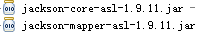

配置json转换器
在注解适配器中加入messageConverters

<!--注解适配器 -->
<bean class="org.springframework.web.servlet.mvc.method.annotation.RequestMappingHandlerAdapter">
<property name="messageConverters">
<list>
<bean class="org.springframework.http.converter.json.MappingJacksonHttpMessageConverter"></bean>
</list>
</property>
</bean>

注意：如果使用<mvc:annotation-driven /> 则不用定义上边的内容。

controller编写
// 商品修改提交json信息，响应json信息
@RequestMapping("/editItemSubmit_RequestJson")
public @ResponseBody Items editItemSubmit_RequestJson(@RequestBody Items items) throws Exception {
System.out.println(items);
//itemService.saveItem(items);
return items;

}

页面js方法编写：
引入 js：
<script type="text/javascript"
src="${pageContext.request.contextPath }/js/jquery-1.4.4.min.js"></script>

//请求json响应json
function request_json(){
$.ajax({
type:"post",
url:"${pageContext.request.contextPath }/item/editItemSubmit_RequestJson.action",
contentType:"application/json;charset=utf-8",
data:'{"name":"测试商品","price":99.9}',
success:function(data){
alert(data);
}
});
}
<script type="text/javascript">
var item;
function getitem() {
$.get("${pageContext.request.contextPath }/item/getitem.action",{id:1},function(data){
item = data;
alert(item.name);
});
}
function sendJson() {
item.name="测试商品";
$.ajax({
type:"post",
contentType:"application/json;charset=utf-8",
url:"${pageContext.request.contextPath }/item/sendjson.action",
data:JSON.stringify(item),
success:function(data) {
alert(data.name);
}
});
}
</script>

测试结果：

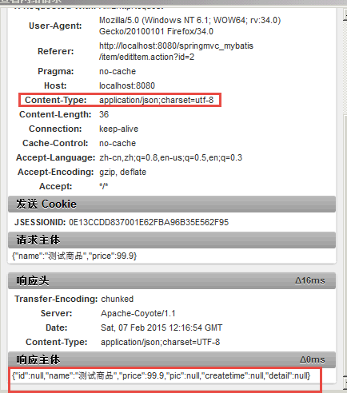
从上图可以看出请求的数据是json格式

RESTful支持

什么是restful？
Restful就是一个资源定位及资源操作的风格。不是标准也不是协议，只是一种风格，是对http协议的诠释。
资源定位：互联网所有的事物都是资源，要求url中没有动词，只有名词。没有参数
Url格式：http://blog.csdn.net/beat_the_world/article/details/45621673
资源操作：使用put、delete、post、get，使用不同方法对资源进行操作。分别对应添加、删除、修改、查询。一般使用时还是post和get。Put和Delete几乎不使用。

需求
RESTful方式实现商品信息查询，返回json数据

添加DispatcherServlet的rest配置

<servlet>
<servlet-name>springmvc-servlet-rest</servlet-name>
<servlet-class>org.springframework.web.servlet.DispatcherServlet</servlet-class>
<init-param>
<param-name>contextConfigLocation</param-name>
<param-value>classpath:spring/springmvc.xml</param-value>
</init-param>
</servlet>
<servlet-mapping>
<servlet-name>springmvc-servlet-rest</servlet-name>
<url-pattern>/</url-pattern>
</servlet-mapping>

URL 模板模式映射
@RequestMapping(value="/ viewItems/{id}")：{×××}占位符，请求的URL可以是“/viewItems/1”或“/viewItems/2”，通过在方法中使用@PathVariable获取{×××}中的×××变量。
@PathVariable用于将请求URL中的模板变量映射到功能处理方法的参数上。

@RequestMapping("/viewItems/{id}")
public @ResponseBody viewItems(@PathVariable("id") String id,Model model) throws Exception{
//方法中使用@PathVariable获取useried的值，使用model传回页面
//调用 service查询商品信息
ItemsCustom itemsCustom = itemsService.findItemsById(id);
return itemsCustom;
}

如果RequestMapping中表示为"/viewItems/{id}"，id和形参名称一致，@PathVariable不用指定名称。

商品查询的controller方法也改为rest实现：

// 查询商品列表
@RequestMapping("/queryItem")
public ModelAndView queryItem() throws Exception {
// 商品列表
List<Items> itemsList = itemService.findItemsList(null);

// 创建modelAndView准备填充数据、设置视图
ModelAndView modelAndView = new ModelAndView();

// 填充数据
modelAndView.addObject("itemsList", itemsList);
// 视图
modelAndView.setViewName("item/itemsList");

return modelAndView;
}

静态资源访问<mvc:resources>
如果在DispatcherServlet中设置url-pattern为 /则必须对静态资源进行访问处理。
spring mvc 的<mvc:resources mapping="" location="">实现对静态资源进行映射访问。
如下是对js文件访问配置：
<mvc:resources location="/js/" mapping="/js/**"/>

拦截器

定义
Spring Web MVC 的处理器拦截器类似于Servlet 开发中的过滤器Filter，用于对处理器进行预处理和后处理。

拦截器定义
实现HandlerInterceptor接口，如下：

Public class HandlerInterceptor1 implements HandlerInterceptor{

/**
* controller执行前调用此方法
* 返回true表示继续执行，返回false中止执行
* 这里可以加入登录校验、权限拦截等
*/
@Override
Public boolean preHandle(HttpServletRequest request,
HttpServletResponse response, Object handler) throws Exception {
// TODO Auto-generated method stub
Return false;
}
/**
* controller执行后但未返回视图前调用此方法
* 这里可在返回用户前对模型数据进行加工处理，比如这里加入公用信息以便页面显示
*/
@Override
Public void postHandle(HttpServletRequest request,
HttpServletResponse response, Object handler,
ModelAndView modelAndView) throws Exception {
// TODO Auto-generated method stub

}
/**
* controller执行后且视图返回后调用此方法
* 这里可得到执行controller时的异常信息
* 这里可记录操作日志，资源清理等
*/
@Override
Public void afterCompletion(HttpServletRequest request,
HttpServletResponse response, Object handler, Exception ex)
throws Exception {
// TODO Auto-generated method stub

}

}

拦截器配置

针对某种mapping配置拦截器
<bean
class="org.springframework.web.servlet.handler.BeanNameUrlHandlerMapping">
<property name="interceptors">
<list>
<ref bean="handlerInterceptor1"/>
<ref bean="handlerInterceptor2"/>
</list>
</property>
</bean>
<bean id="handlerInterceptor1" class="springmvc.intercapter.HandlerInterceptor1"/>
<bean id="handlerInterceptor2" class="springmvc.intercapter.HandlerInterceptor2"/>

针对所有mapping配置全局拦截器

<!--拦截器 -->
<mvc:interceptors>
<!--多个拦截器,顺序执行 -->
<mvc:interceptor>
<mvc:mapping path="/**"/>
<bean class="cn.itcast.springmvc.filter.HandlerInterceptor1"></bean>
</mvc:interceptor>
<mvc:interceptor>
<mvc:mapping path="/**"/>
<bean class="cn.itcast.springmvc.filter.HandlerInterceptor2"></bean>
</mvc:interceptor>
</mvc:interceptors>

正常流程测试

代码：
定义两个拦截器分别为：HandlerInterceptor1和HandlerInteptor2，每个拦截器的preHandler方法都返回true。
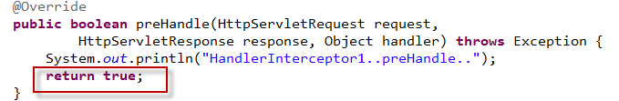

运行流程
HandlerInterceptor1..preHandle..
HandlerInterceptor2..preHandle..

HandlerInterceptor2..postHandle..
HandlerInterceptor1..postHandle..

HandlerInterceptor2..afterCompletion..
HandlerInterceptor1..afterCompletion..

中断流程测试

代码：
定义两个拦截器分别为：HandlerInterceptor1和HandlerInteptor2。

运行流程
HandlerInterceptor1的preHandler方法返回false，HandlerInterceptor2返回true，运行流程如下：

HandlerInterceptor1..preHandle..

从日志看出第一个拦截器的preHandler方法返回false后第一个拦截器只执行了preHandler方法，其它两个方法没有执行，第二个拦截器的所有方法不执行，且controller也不执行了。

HandlerInterceptor1的preHandler方法返回true，HandlerInterceptor2返回false，运行流程如下：

HandlerInterceptor1..preHandle..
HandlerInterceptor2..preHandle..
HandlerInterceptor1..afterCompletion..

从日志看出第二个拦截器的preHandler方法返回false后第一个拦截器的postHandler没有执行，第二个拦截器的postHandler和afterCompletion没有执行，且controller也不执行了。

总结：
preHandle按拦截器定义顺序调用
postHandler按拦截器定义逆序调用
afterCompletion按拦截器定义逆序调用

postHandler在拦截器链内所有拦截器返成功调用
afterCompletion只有preHandle返回true才调用

拦截器应用

用户身份认证

Public class LoginInterceptor implements HandlerInterceptor{

@Override
Public boolean preHandle(HttpServletRequest request,
HttpServletResponse response, Object handler) throws Exception {

//如果是登录页面则放行
if(request.getRequestURI().indexOf("login.action")>=0){
return true;
}
HttpSession session = request.getSession();
//如果用户已登录也放行
if(session.getAttribute("user")!=null){
return true;
}
//用户没有登录挑战到登录页面
request.getRequestDispatcher("/WEB-INF/jsp/login.jsp").forward(request, response);

return false;
}
}

用户登陆controller
//登陆页面
@RequestMapping("/login")
public String login(Model model)throws Exception{

return "login";
}

//登陆提交
//userid：用户账号，pwd：密码
@RequestMapping("/loginsubmit")
public String loginsubmit(HttpSession session,String userid,String pwd)throws Exception{

//向session记录用户身份信息
session.setAttribute("activeUser", userid);

return "redirect:item/queryItem.action";
}

//退出
@RequestMapping("/logout")
public String logout(HttpSession session)throws Exception{

//session过期
session.invalidate();

return "redirect:item/queryItem.action";
}

